INSTALLATION GUIDES

# pETUNJUK INSTALASI IDEA ACCOUNTING SOFTWARE – TOKO EMAS

Pada paket installasi telah disediakan 2 aplikasi dengan format executable files (.exe) yaitu:

1. IDEAAccounting-x64.exe (Untuk computer dengan spesifikasi 64 bit)
2. IDEAccounting-x86.exe (Untuk computer dengan spesifikasi 32 bit)

Bagaimana caranya mengetahui arsitektur cpu apakah 64 bit atau 32 bit. Silahkan ikuti langkah berikut:

Klik kanan pada My Computer:

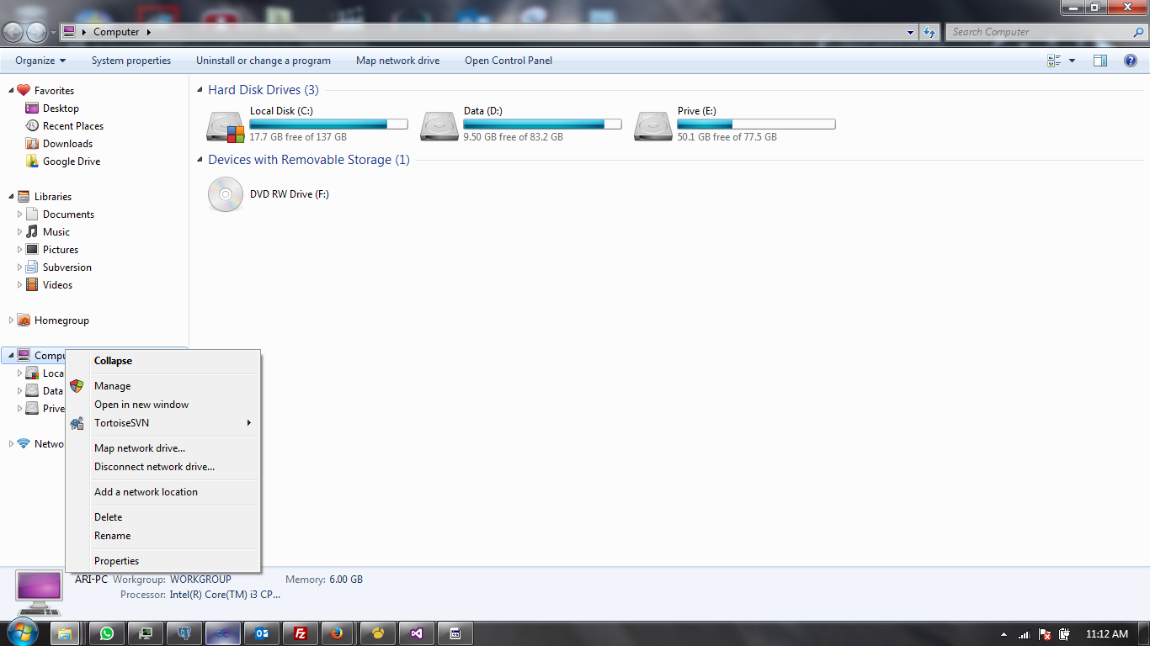

Kemudian klik properties. Akan tampil form informasi komputer:

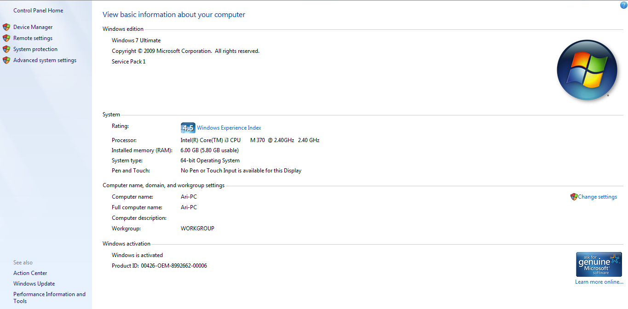

Terdapat informasi system type. Pada contoh gambar diatas adalah 64-bit Operating System.

LANJUT KE INSTALLASI:

1. Klik exe program yang sudah di download / terdapat pada CD Installation
2. Akan tampil form:

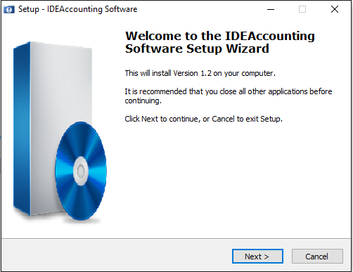

1. Klik next -> kemudian tampil form, terdapat informasi lokasi instalasi program:

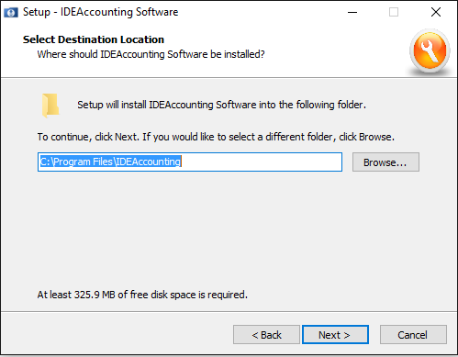

1. Klik Next -> kemudian tampil form, Klik create a desktop icon untuk shortcut dan install database jika computer adalah server atau mencoba versi trial

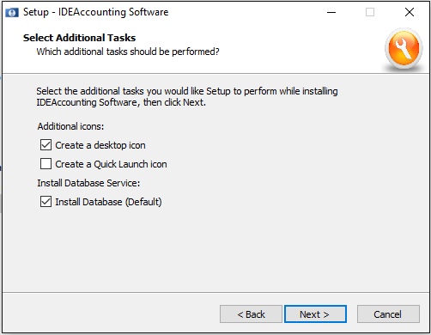

1. Akan tampil konfirmasi installasi:

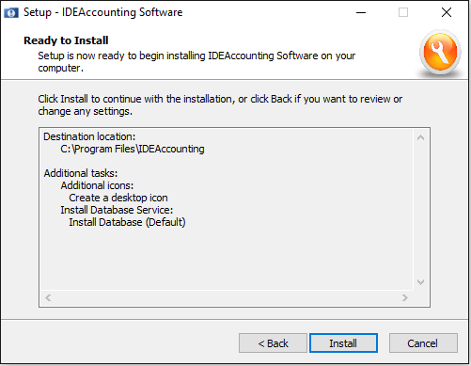

1. Menunggu Proses Installasi:

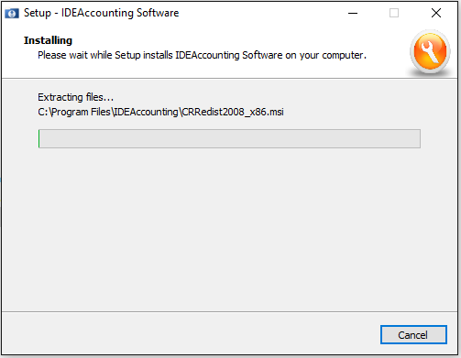

1. Aktivasi Program, Klik Activate

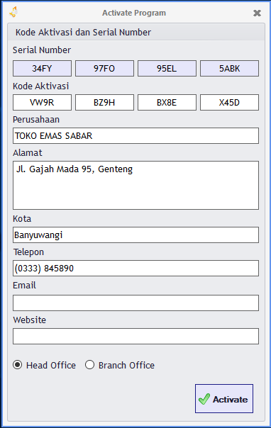

1. Login dengan:

Username : admin

Pass : 123